МИНИСТЕРСТВО НАУКИ И ВЫСШЕГО ОБРАЗОВАНИЯ РОССИЙСКОЙ ФЕДЕРАЦИИ

Федеральное государственное бюджетное образовательное учреждение высшего образования

«Казанский национальный исследовательский технический университет

им. А.Н. Туполева – КАИ»

Институт компьютерных технологий и защиты информации

Отделение СПО ИКТЗИ (Колледж информационных технологий)

ЛАБОРАТОРНАЯ РАБОТА №3

по дисциплине

Разработка мобильных приложений

Тема: «Анимация и переходы между разделами сайта»

Работу выполнил:

Студент гр.4338

Бусов В.Р.

Принял:

Преподаватель

Гимадеев И.Ф.

Казань 2024

**Цель работы**

Научиться делать ссылки и анимацию страниц, формировать презентацию, ссылки на страницы, переходы между экранами приложения.

**Ход работы**

В этой лабораторной работе был создан полноценный проект Figma, имеющий прототип с интерфейсом, выполненным в векторной графике, и автоматическими переходами между экранами со связью (эл интерфейса – экран).

Была добавлена возможность перехода между экранами. Все переходы между ними установлены только через объекты – кнопки, фотографии. Также была добавлена возможность перехода между слайдами (Рис. 1), переход на стартовую страницу с любой страницы сайта, а также ссылки на источники (Рис. 2).

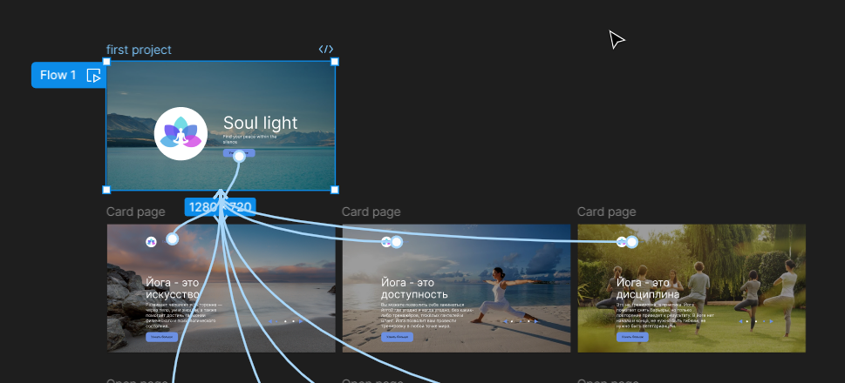

Рисунок 1 – Переходы между страницами и слайдами

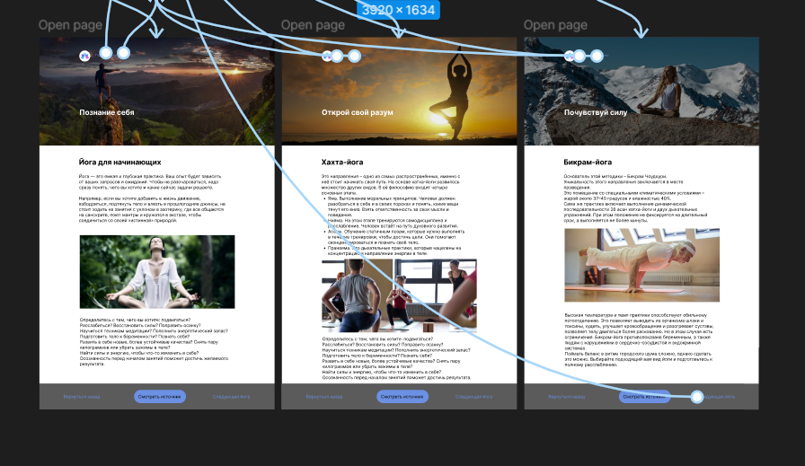Рисунок 2 – Переходы на нижней части внутренних страниц

Полный прототип проекта представлен на рисунке 3.

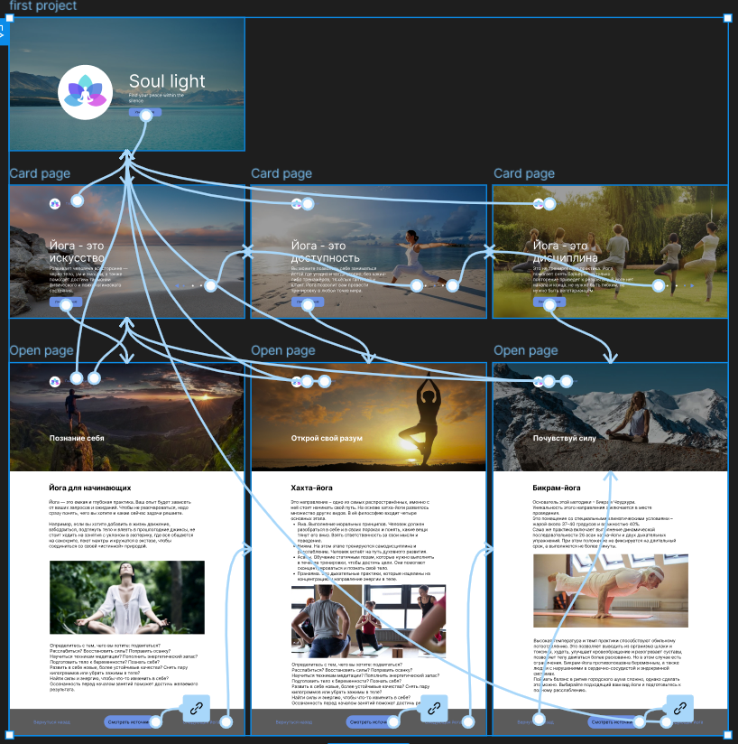

Рисунок 3 – Прототип макета

Ссылка на проект: https://www.figma.com/design/mJAqM99j0qshsK6zXNGr2A/Untitled?node-id=12-2&t=NJB93cuwitpQ6pO6-1